Mô hình thuật toán quay lui (Back-track Algorithm)
Quay lại cũng giống như thử các con đường khác nhau và khi bạn đi vào ngõ cụt, bạn quay lại lựa chọn cuối cùng và thử một con đường khác. Trong bài viết này, chúng ta sẽ khám phá những kiến ​​thức cơ bản về quay lui, cách hoạt động và cách nó có thể giúp giải quyết tất cả các loại vấn đề đầy thách thức. Nó giống như một phương pháp tìm ra con đường đúng đắn để vượt qua những lựa chọn phức tạp.

1. Khái niệm quay lui
Quay lui là một kỹ thuật thuật toán giải quyết vấn đề bao gồm việc tìm kiếm giải pháp tăng dần bằng cách thử các tùy chọn khác nhau và hoàn tác chúng nếu chúng dẫn đến ngõ cụt .
Nó thường được sử dụng trong các tình huống mà bạn cần khám phá nhiều khả năng để giải một vấn đề, chẳng hạn như tìm đường đi trong mê cung hoặc giải các câu đố như Sudoku.
Khi đi đến ngõ cụt, thuật toán sẽ quay lại điểm quyết định trước đó và khám phá một con đường khác cho đến khi tìm thấy giải pháp hoặc tất cả các khả năng đã hết.
Quay lui có thể được định nghĩa là một kỹ thuật thuật toán chung xem xét việc tìm kiếm mọi trường hợp có thể có để giải quyết vấn đề tính toán.

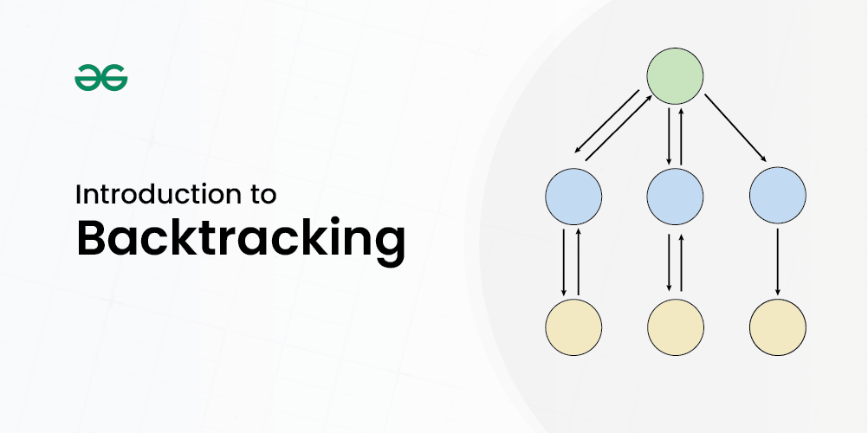
Giới thiệu về Quay lui
Thuật ngữ cơ bản
- Ứng viên (candidate): Ứng viên là một lựa chọn hoặc thành phần tiềm năng có thể được thêm vào giải pháp hiện tại.
- Giải pháp (Solution): Giải pháp là một cấu hình hợp lệ và đầy đủ, thỏa mãn mọi ràng buộc của bài toán.
- Giải pháp một phần (Partial Solution): Giải pháp một phần là cấu hình trung gian hoặc cấu hình chưa hoàn chỉnh được xây dựng trong quá trình quay lui.
- Không gian quyết định (Decision Space): Không gian quyết định là tập hợp tất cả các ứng viên hoặc lựa chọn có thể có tại mỗi điểm quyết định.
- Điểm quyết định (Decision Point): Điểm quyết định là một bước cụ thể trong thuật toán trong đó một ứng cử viên được chọn và thêm vào giải pháp một phần.
- Giải pháp khả thi (Feasible Solution): Giải pháp khả thi là giải pháp một phần hoặc toàn bộ tuân thủ mọi ràng buộc.
- Ngõ cụt (Dead End): Ngõ cụt xảy ra khi một giải pháp từng phần không thể được mở rộng mà không vi phạm các ràng buộc.
- Quay lại (Backtrack): Quay lại liên quan đến việc hoàn tác các quyết định trước đó và quay trở lại điểm quyết định trước đó.
- Không gian tìm kiếm (Search Space): Không gian tìm kiếm bao gồm tất cả các kết hợp có thể có của các ứng cử viên và lựa chọn.
- Lời giải tối ưu (Optimal Solution): Trong các bài toán tối ưu, lời giải tối ưu là lời giải tốt nhất có thể.

2. Cách hoạt động
Một số khái niệm:
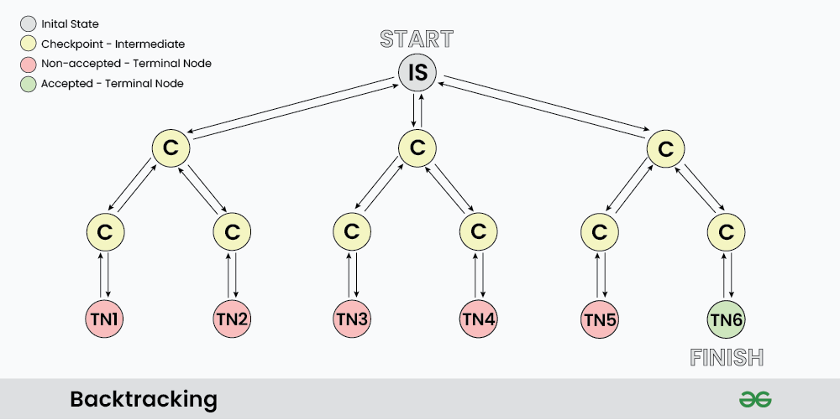
IS: đại diện cho trạng thái ban đầu nơi lệnh gọi đệ quy bắt đầu tìm giải pháp hợp lệ.
C: nó đại diện cho các checkpoint khác nhau cho các cuộc gọi đệ quy
TN : nó đại diện cho các Nút đầu cuối nơi không thể thực hiện cuộc gọi đệ quy nào nữa, các nút này đóng vai trò là trường hợp đệ quy cơ bản và chúng ta xác định xem giải pháp hiện tại có hợp lệ hay không ở trạng thái này.
Thuật toán:
- Chọn IS
- Khám phá tất cả TN trong các C của IS / C con của C hiện tại.
- Nếu TN dẫn đến giải pháp, hãy trả về TN đó.
- Nếu TN không đưa đến giải pháp, hãy quay lại C trước đó và thử TN khác.
- Lặp lại các bước 2-4 cho đến khi tìm được tất cả các TN khả thi.

3. Sơ đồ thuật toán quay lui
Cách tốt nhất để triển khai quay lui là thông qua đệ quy và tất cả mã quay lui có thể được tóm tắt theo Mã giả đã cho:

3.1. Bài toán không cần lưu trữ
Ví dụ: bài toán sinh xâu nhị phân, sinh tổ hợp
Backtracking ( tham số){
if ( đạt đến cấu hình cuối ){ // câu lệnh này cũng có thể gọi sau
[in] khi lưu trữ lựa chọn
return;
}
for (tất cả các lựa chọn ){ // C
if ( [lựa chọn hợp lệ] ){
[thực hiện thao tác]
Backtracking (tham số);
}
}
}

3.2. Bài toán cần lưu trữ
Ví dụ: bài toán sinh hoán vị, bài toán N con hậu, giải sudoku
Backtracking ( tham số){
if ( đạt đến cấu hình cuối ){ // câu lệnh này cũng có thể gọi sau
[in hoặc lưu trữ giải pháp] khi lưu trữ lựa chọn
return;
}
for (tất cả các lựa chọn ){ // C
if ( [lựa chọn hợp lệ] ){ // xem đã “đi qua” lựa chọn chưa
[Lưu trữ lựa chọn] // TN
Backtracking (tham số);
[xóa lựa chọn]
// xóa để nếu sai thì lần backtrack kế tiếp dữ liệu
vẫn nguyên vẹn như ban đầu không bị thay đổi
}
}
return ;
}

3.3. Lưu ý
Vị trí của lệnh in ra cấu hình cuối
Có 2 vị trí như sau
Backtracking ( tham số){
// vị trí 1
if ( đạt đến cấu_hình_cuối_1 ){
[in]
return;
}
for (tất cả các lựa chọn ){
if ( [lựa chọn hợp lệ] ){
…
// vị trí 2
if ( đạt đến cấu_hình_cuối_2 ){
[in]
}
else Backtracking (tham số);
…
}
}
}
So sánh:
- Ở vị trí 1 cần thêm lệnh return
- Ở vị trí 2 cần thêm lệnh else
Cấu hình cuối cùng:
Cấu hình cuối cùng ở 2 vị trí là khác nhau. Thường thì nếu:
$$cấu_hình_cuối_1=n$$
thì
$$cấu_hình_cuối_2=n-1$$

4. Các bài toán với quay lui
Các vấn đề liên quan đến việc quay lại có thể được phân thành 3 loại:
- Bài toán tồn tại: Ở đây, chúng tôi tìm kiếm một giải pháp khả thi.
- Bài toán tối ưu hóa: Đối với loại này, chúng tôi tìm kiếm giải pháp tốt nhất.
- Bài toán liệt kê: Chúng tôi tìm thấy tập hợp tất cả các giải pháp khả thi có thể có cho các bài toán thuộc loại này.

4.1. Bài toán liệt kê
Ví dụ: thuật toán liệt kê số nhị phân có n chữ số sử dụng backtracking
#include <iostream >
using namespace std;
int n, X[100], dem=0;
void Result(void){
for (int i=1; i<=n; i++) cout<<X[i]<<" ";
cout<<endl;
}
void Try (int i) {
for (int j=0; j<=1; j++){ // C: checkpoint, sau khi đến TN quay về
vòng lặp và chuyển sang cấu hình kế tiếp
X[i] = j;
if (i==n) Result(); // TN: nút cuối ta sẽ in ra cấu hình
else Try(i+1); // C: lời gọi đệ quy cũng chứa vòng for
}
}
int main(){
cin>>n;
Try(1); // IS: trạng thái bắt đầu
return 0;
}
Input: 4
Output:
0 0 0 0
0 0 0 1
0 0 1 0
0 0 1 1
0 1 0 0
0 1 0 1
0 1 1 0
0 1 1 1
1 0 0 0
1 0 0 1
1 0 1 0
1 0 1 1
1 1 0 0
1 1 0 1
1 1 1 0
1 1 1 1
Sơ đồ
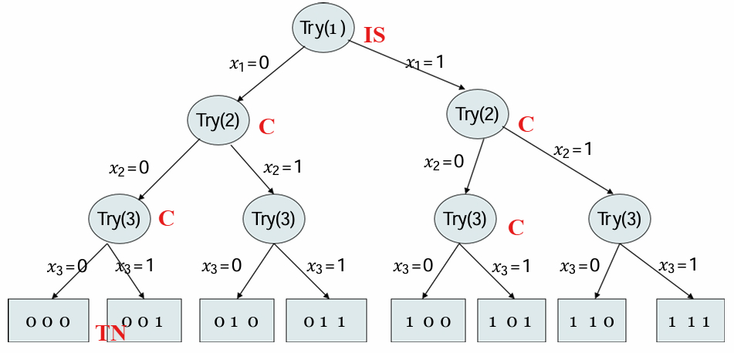

4.2. Bài toán tồn tại
Ví dụ: Thuật toán giải Sudoku
#include <iostream>
using namespace std;
#define N 9
void print(int arr[N][N]){
for (int i = 0; i < N; i++) {
for (int j = 0; j < N; j++) cout << arr[i][j] << " ";
cout << endl;
}
}
// kiểm tra xem phần tử có thỏa mãn điều kiện không
bool isSafe(int grid[N][N], int row, int col, int num){
for (int x = 0; x <= 8; x++)
if (grid[row][x] == num)
return false;
for (int x = 0; x <= 8; x++)
if (grid[x][col] == num)
return false;
int startRow = row - row % 3, startCol = col - col % 3;
for (int i = 0; i < 3; i++)
for (int j = 0; j < 3; j++)
if (grid[i + startRow][ j+startCol] == num)
return false;
return true;
}
// thuật toán quay lui
bool solveSudoku(int grid[N][N], int row, int col){
// kiểm tra TN là cuối ma trận thì kết thúc
if (row == N - 1 && col == N)
return true;
// kiểm tra cuối dòng thì chuyển xuống dòng dưới
if (col == N) {
row++;
col = 0;
}
if (grid[row][col] > 0)
return solveSudoku(grid, row, col + 1); // C
for (int num = 1; num <= N; num++) { // C
if (isSafe(grid, row, col, num)) {
grid[row][col] = num;
if (solveSudoku(grid, row, col + 1)) // C
// nếu TN thỏa mãn thì C thỏa mãn, C con thỏa mãn thì C thỏa
mãn nếu tất cả đều thỏa mãn sẽ trả về true
return true;
}
grid[row][col] = 0;
}
return false;
}
int main(){
int grid[N][N] = { { 3, 0, 6, 5, 0, 8, 4, 0, 0 },
{ 5, 2, 0, 0, 0, 0, 0, 0, 0 },
{ 0, 8, 7, 0, 0, 0, 0, 3, 1 },
{ 0, 0, 3, 0, 1, 0, 0, 8, 0 },
{ 9, 0, 0, 8, 6, 3, 0, 0, 5 },
{ 0, 5, 0, 0, 9, 0, 6, 0, 0 },
{ 1, 3, 0, 0, 0, 0, 2, 5, 0 },
{ 0, 0, 0, 0, 0, 0, 0, 7, 4 },
{ 0, 0, 5, 2, 0, 6, 3, 0, 0 } };

if (solveSudoku(grid, 0, 0)) print(grid); // IS
else cout << "no solution exists " << endl;
return 0;
}
Output:
3 1 6 5 7 8 4 9 2
5 2 9 1 3 4 7 6 8
4 8 7 6 2 9 5 3 1
2 6 3 4 1 5 9 8 7
9 7 4 8 6 3 1 2 5
8 5 1 7 9 2 6 4 3
1 3 8 9 4 7 2 5 6
6 9 2 3 5 1 8 7 4
7 4 5 2 8 6 3 1 9

4.3. Bài toán tối ưu hóa
Thuật toán quay lui là nền tảng để xây dựng nên thuật toán nhánh cận xử lý bài toán tối ưu hóa

5. So sánh quay lui và đệ quy
Đệ quy và Quay lui là những khái niệm có liên quan trong khoa học máy tính và lập trình, nhưng chúng không giống nhau. Hãy cùng khám phá những khác biệt chính giữa chúng:
đệ quy | Quay lại
Đệ quy không phải lúc nào cũng cần quay lại | Quay lui luôn sử dụng đệ quy để giải quyết vấn đề
Giải quyết vấn đề bằng cách chia chúng thành các bài toán con nhỏ hơn, tương tự và giải chúng theo cách đệ quy. | Giải quyết vấn đề có nhiều lựa chọn và khám phá các phương án một cách có hệ thống, quay lại khi cần.
Được điều khiển bởi các lệnh gọi hàm và ngăn xếp cuộc gọi. | Được quản lý rõ ràng bằng vòng lặp và trạng thái.
Các ứng dụng của đệ quy: Truyền tải cây và đồ thị, Tháp Hà Nội, Thuật toán chia để trị, Sắp xếp hợp nhất, Sắp xếp nhanh và Tìm kiếm nhị phân. | Ứng dụng của Quay lui: Bài toán N Nữ hoàng, Bài toán con chuột trong mê cung, Bài toán chuyến tham quan của hiệp sĩ, bài toán giải Sudoku và bài toán tô màu đồ thị.

6. Các ví dụ cơ bản
1. Quay lui liệt kê xâu nhị phân
Đây là bài toán cơ bản nhất của quay lui
#include <iostream >
using namespace std;
int n, X[100], dem=0;
void Result(void){
for (int i=1; i<=n; i++) cout<<X[i]<<" ";
cout<<endl;
}
void Try (int i) {
for (int j=0; j<=1; j++){ // C: checkpoint, sau khi đến TN quay về
vòng lặp và chuyển sang cấu hình kế tiếp
X[i] = j;
if (i==n) Result(); // TN: nút cuối ta sẽ in ra cấu hình
else Try(i+1); // C: lời gọi đệ quy cũng chứa vòng for
}
}
int main(){
cin>>n;
Try(1); // IS: trạng thái bắt đầu
return 0;
}

2. Quay lui liệt kê tổ hợp chập k của n phần tử
Có 2 hướng giải:
- Không lưu trữ: rất khó xác định phạm vi vòng for
- Lưu trữ: dễ dàng hơn nhiều, như liệt kê hoán vị chỉ cần thêm điều kiện a[i]<a[i+1] (tổ hợp xây dựng gồm các hoán vị sắp xếp theo chiều tăng dần)
Cách 1: Không lưu trữ, xác định phạm vi khó
#include<bits/stdc++.h>
using namespace std;
int a[1000]={};
void in(int n){
for(int i=0;i<n;i++) cout<<a[i];
cout<<endl;
}
void quay_lui(int n,int k, int x){
int m=(x==1)?1:a[x-2]+1;
for (int i=m;i<=n-k+x;i++) {
a[x-1]=i;
if(x==k) in(k);
else quay_lui(n,k,x+1);
}
}
int main(){
quay_lui(6,4,1);
}

Cách 2: Không lưu trữ nhưng truyền giới hạn phạm vi vào lời gọi hàm nên dễ hơn cách 1 một chút
#include<bits/stdc++.h>
using namespace std;
int a[1000];
void in(int k){
for(int i=0;i<k;i++) cout<<a[i];
cout<<endl;
}
void quay_lui(int n,int k,int x,int l){
// ta cần dùng thêm biến l để xác định phần tử đầu
for(int i=l;i<=n-k+x;i++){ // khó ở chỗ lấy phạm vi
a[x-1]=i;
if(x==k) in(k);
else quay_lui(n,k,x+1,i+1);
}
}
int main(){
quay_lui(6,4,1,1);
}

Cách 3: Lưu trữ, đây là cách làm tốt nhất
#include<bits/stdc++.h>
using namespace std;
int n,k,a[100],b[100]={};
void in(int n){
for(int i=0;i<n;i++) cout<<a[i];
cout<<endl;
}
void nhanh_can(int x){
if(x==k){
in(k);
return;
}
for(int i=1;i<=n;i++){
if(b[i]==0&&(x==0||a[x-1]<i)){ // nếu bỏ phần in đậm thì thành
a[x]=i; liệt kê hoán vị
b[i]=1;
nhanh_can(x+1);
b[i]=0;
}
}
}
int main(){
cin>>n>>k;
nhanh_can(0);
}

3. Thuật toán quay lui liệt kê hoán vị
Một số bài toán phức tạp hơn sẽ cần lưu trữ giá trị
#include<bits/stdc++.h>
using namespace std;
int a[1000]={},b[1000]={}; // mảng a là mảng phần tử, mảng b là mảng đánh dấu các phần tử đã xuất hiện
void in(int n){
for(int i=1;i<=n;i++) cout<<a[i];
cout<<endl;
}
void quay_lui(int n,int x){
for(int i=1;i<=n;i++){
// nếu còn phần tử chưa sử dụng, ta nạp vào dãy a
// nếu không còn (đã in được hoán vị), ta xóa các giá trị vừa nạp và quay lui sang nhánh khác
if(b[i]!=1){
a[x]=i; // nạp vào a
b[i]=1; // đánh dấu phần tử sử dụng
quay_lui(n,x+1);
if(x==n) in(n);
// xóa phần tử vừa nạp trong a và b
a[x]=0;
b[i]=0;

}
}
}
int main(){
quay_lui(3,1);
}

7. Các bài toán kinh điển

7.1. Bài toán N con hậu
https://www.geeksforgeeks.org/printing-solutions-n-queen-problem/
Chương trình liệt kê cách sắp xếp N con hậu trong bàn cờ kích cỡ M*M
#include<bits/stdc++.h>
using namespace std;
int a[1000][1000]={};
// hàm tính số lượng quân hậu trên bàn cờ
int so_luong(int n){
int count=0;
for(int i=0;i<n;i++){
for(int j=0;j<n;j++){
if(a[i][j]==1) count++;
}
}
return count;
}
// in cách sắp xếp
void in(int n){
for(int i=0;i<n;i++){
for(int j=0;j<n;j++) cout<<a[i][j];
cout<<endl;
}
cout<<endl;
}
// kiểm tra ô (x,y) có thể đặt quân không
int check(int n, int x, int y){
for(int i=-n+1;i<n;i++){
if(a[x+i][y+i]==1&&(x+i>=0&&x+i<n&&y+i>=0&&y+i<n)) return 0;
if(a[x-i][y+i]==1&&(x-i>=0&&x-i<n&&y+i>=0&&y+i<n)) return 0;
if(a[x+i][y]==1&&(x+i>=0&&x+i<n&&y>=0&&y<n)) return 0;
if(a[x][y+i]==1&&(x>=0&&x<n&&y+i>=0&&y+i<n)) return 0;
}
return 1;
}
// hàm quay lui
void quay_lui(int n,int so_quan,int x){
if(so_luong(n)==so_quan){
in(n);
}
for(int i=x;i<n*n;i++){
if(check(n,i/n,i%n)==1){
a[i/n][i%n]=1;
/* if(so_luong(n)==so_quan){
in(n);
} */
quay_lui(n,so_quan,i+1);
a[i/n][i%n]=0;
}
}
}
int main(){
quay_lui(8,8,0);
}

7.2. Giải sudoku
https://www.geeksforgeeks.org/sudoku-backtracking-7/
#include<bits/stdc++.h>
using namespace std;
int a[1000][1000]={};
// hàm xem xem đã điền hết bảng chưa
int ket_thuc(int n){
for(int i=0;i<n;i++){
for(int j=0;j<n;j++){
if(a[i][j]==0) return 0;
}
}
return 1;
}
// in cách sắp xếp
void in(int n){
for(int i=0;i<n;i++){
for(int j=0;j<n;j++) cout<<a[i][j];
cout<<endl;
}
cout<<endl;
}
// kiểm tra ô (x,y) có thể đặt số k không
int check(int n,int x, int y,int k){
int hang[n]={};
int cot[n]={};
for(int i=0;i<n;i++){
hang[a[x][i]]=1;
cot[a[i][y]]=1;
}
if(hang[k]==1||cot[k]==1) return 0;
else return 1;
}

// hàm quay lui
void quay_lui(int n,int x){
// nếu đã hết bảng, in ra
if(ket_thuc(n)){
in(n);
return ;
}
// nếu ô tiếp theo trống thì điền vào, không trống thì duyệt tiếp
if(a[x/n][x%n]==0){
for(int j=1;j<=n;j++){
if(check(n,x/n,x%n,j)){
a[x/n][x%n]=j;
quay_lui(n,x+1);
a[x/n][x%n]=0;
}
}
}
else quay_lui(n,x+1); //đây là duyệt tiếp nếu gặp ô mặc định của ma trận nên không cần xóa phần tử
}

int main(){
a[4][4]=1; // tạo một số ô mặc định cho ma trận
a[1][1]=1;
a[7][3]=2;
a[6][8]=4;
quay_lui(9,0);
}

7.3. Chuột trong mê cung
https://www.geeksforgeeks.org/rat-in-a-maze/
#include<bits/stdc++.h>
using namespace std;
// tạo mảng đánh dấu để điều hướng ứng với 4 chiều trái, lên, phải, xuống
int a[1000][1000]={};
int dx[4]={-1,0,1,0},dy[4]={0,1,0,-1};
int dich[4]={24,26,25,27};
// nếu đến cuối mê cung, ta in ra
void in(int n){
for(int i=0;i<n;i++){
for(int j=0;j<n;j++){
if(a[i][j]<=27&&24<=a[i][j]) cout<<(char)(a[i][j])<<" ";
else cout<<a[i][j]<<" ";
}
cout<<endl;
}
cout<<endl;
}
// kiểm tra có ở cuối mê cung không
int ket_thuc(int n,int x,int y){
if(x==n-1&&y==n-1) return 1;
return 0;
}
// hàm kiểm tra xem di chuyển theo chiều k có được không
int check(int n,int x,int y,int k){
if(x+dx[k]>=n||x+dx[k]<0) return 0;
if(y+dy[k]>=n||y+dy[k]<0) return 0;
if(a[x+dx[k]][y+dy[k]]!=0) return 0;
return 1;
}
// hàm quay lui
void quay_lui(int n,int x,int y){
for(int i=0;i<4;i++){
if(check(n,x,y,i)){
a[x][y]=dich[i];
quay_lui(n,x+dx[i],y+dy[i]);
if(ket_thuc(n,x,y)){
in(n);
}
a[x][y]=0;
}
}
}
int main(){
a[0][1]=1; // tạo một số chướng ngại vật
a[1][3]=1;
a[2][2]=1;
quay_lui(4,0,0);
}

7.4. Mã đi tuần
https://www.geeksforgeeks.org/the-knights-tour-problem/
Bài toán mã đi tuần phải duyệt qua hơn 10 tỷ trường hợp mới đưa ra hết kết quả. Điều này khiến việc tối ưu thuật toán quay lui cần được xem xét kỹ
Lời giải tối ưu nhất của bài toán này không phải là bài toán quay lui thông thường. Mà ta sẽ phải sử dụng một loại thuật toán quay lui đặc biệt là thuật toán nhánh cận ta sẽ tìm hiểu ở chương sau
#include<bits/stdc++.h>
using namespace std;
int a[1000][1000]={};
int dx[8]={2,1,-1,-2,-2,-1,1,2};
int dy[8]={1,2,2,1,-1,-2,-2,-1}; // chú ý x mới là trục tung, y là trục hoành
void in(int n){
for(int i=0;i<n;i++){
for(int j=0;j<n;j++){
cout<<a[i][j]<<" ";
}
cout<<endl;
}
cout<<endl;
}
// hàm xem di chuyển theo chiều k có được không
int check(int n,int x,int y,int k){
if(x+dx[k]>=n||x+dx[k]<0) return 0;
if(y+dy[k]>=n||y+dy[k]<0) return 0;
if(a[x+dx[k]][y+dy[k]]!=0) return 0;
return 1;
}
void quay_lui(int n,int x,int y,int kount){
a[x][y]=kount;
if(kount==64){
in(n);
a[x][y]=0;
return ;
}
for(int i=0;i<8;i++){
if(check(n,x,y,i)){
quay_lui_2(n,x+dx[i],y+dy[i],kount+1);
}
}
a[x][y]=0;
}
int main(){
quay_lui_2(8,0,0,1);
}
- Tô màu M
https://www.geeksforgeeks.org/m-coloring-problem/

